PARTsolutions sichert Geschwindigkeitsvorteil
bei Formula Student
Formula Student Team Weingarten ist mit CADENAS Software
im Rennen um die vorderen Plätze

Augsburg, 10. März 2011. PARTsolutions als Konstruktionsbeschleuniger: Der Softwarehersteller CADENAS GmbH unterstützt das Formula Student Team Weingarten mit der Bereitstellung von PARTsolutions-Lizenzen. Das Strategische Teilemanagementsystem PARTsolutions ermöglicht dem Team aus Weingarten den Zugriff auf Millionen Komponenten und Normteile aus über 500 Herstellerkatalogen. Die mühsame Suche nach 3D CAD Daten im Internet ist damit passé. Die Softwarelösung PARTsolutions beschleunigt den Konstruktionsprozess des Teams aus Weingarten und lässt den Studenten viel Zeit, um die letzten km/h aus dem Rennwagen herauszuholen.

Formula Student ist ein internationaler Ingenieurswettbewerb, bei dem sich Studenten verschiedener Hochschulen und Universitäten mit ihren selbstkonstruierten und -gebauten Rennwagen miteinander messen. Das im Jahr 2008 von Studenten gegründete Formula Student Team der Hochschule Ravensburg-Weingarten umfasst zurzeit rund 40 engagierte Teammitglieder. Diese setzen sich aus unterschiedlichen Fachrichtungen der Hochschule zusammen, darunter die Studiengänge Maschinenbau, Fahrzeugtechnik, Elektrotechnik, Angewandte Informatik sowie Technik Management.

„Enormer Geschwindigkeitsvorteil“

„Bisher haben wir die Standardteile, die wir für unsere Konstruktionen benötigen, mühsam einzeln im Internet gesucht und anschließend heruntergeladen“, beschreibt Jan König, Konstruktionsleiter des Formula Student Teams Weingarten den aufwendigen Prozess. „Wenn ein Modell eines Bauteils allerdings nicht im Internet auffindbar war, mussten wir dieses eigens nachkonstruieren. Das hat uns sehr viel Zeit gekostet.“

Mit den gestellten PARTsolutions Lizenzen besitzt das Formula Student Team Weingarten Zugriff auf Millionen von intelligenten 3D CAD Daten namhafter Hersteller und erhält damit einen noch besseren Überblick über die Normteile der verschiedenen Hersteller. „Dies stellt einen enormen Geschwindigkeitsvorteil sowohl in der Konstruktion als auch in der Fertigung dar“, ist sich Jan König sicher, der die Vorteile von PARTsolutions bereits aus seiner Ausbildung zum Technischen Zeichner kennt. Nun bleibt dem Studententeam mehr Zeit, sich auf die Optimierung des Rennwagens zu konzentrieren und ganz vorne mitzufahren.

Praktische Erfahrungen für das Berufsleben

Konstruiert werden die jährlich neuen Rennwagen mit dem CAD System ProEngineer Wildfire 5.0, das die Teammitglieder während ihres Studiums in den Fächern „CAD 1“ und „CAD 2“ kennenlernen. Die Softwarelösung PARTsolutions verfügt über eine direkte Schnittstelle zu diesem CAD System und ermöglicht damit die direkte Integration des CAD Modells in die Konstruktion.

Der Ingenieurswettbewerb Formula Student verschafft den Studenten aus Weingarten die Möglichkeit, ihr theoretisch erlerntes Wissen in die Praxis umzusetzen. „Hier haben wir die einmalige Gelegenheit, Konstruktionen von Rennwagen auch in die Realität umzusetzen und sie dynamisch zu testen“, so Jan König. „Die Arbeit mit dem Teilemanagementsystem PARTsolutions ist dabei auch eine wichtige Erfahrung, von der wir in unserem Berufsleben profitieren.“

Und bis dahin wird sich das Formula Student Team Weingarten weiterhin mit den internationalen Teams auf der Rennstrecke ein spannendes Kopf-an-Kopf-Rennen liefern.

3 415 Zeichen

Bilder und Text stehen auf unserer Webseite zum Download bereit: www.cadenas.de
News & Events / Pressemitteilungen

Pressebilder:

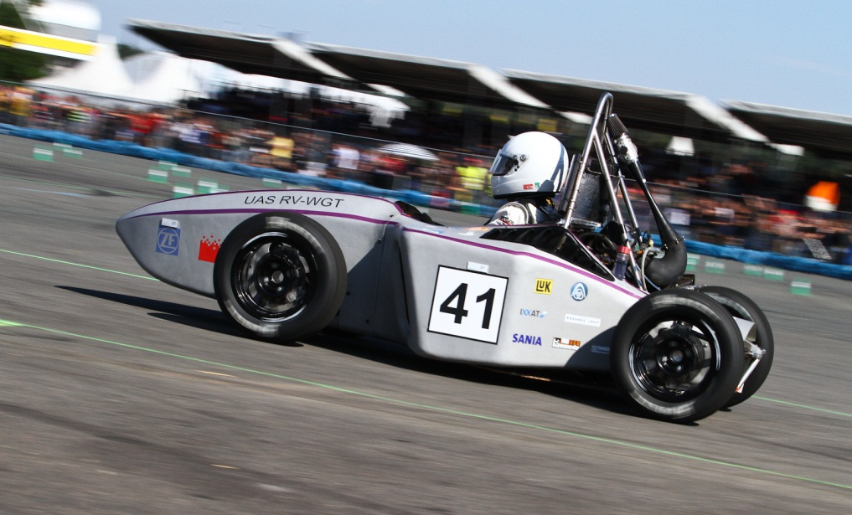
BU1: Geschwindigkeitsvorteil im Konstruktions- und Fertigungsprozess mit CADENAS PARTsolutions.

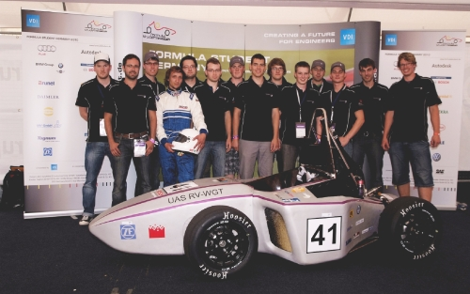
BU2: Im Jahr 2008 wurde das Formula Student Team Weingarten von Studenten gegründet.

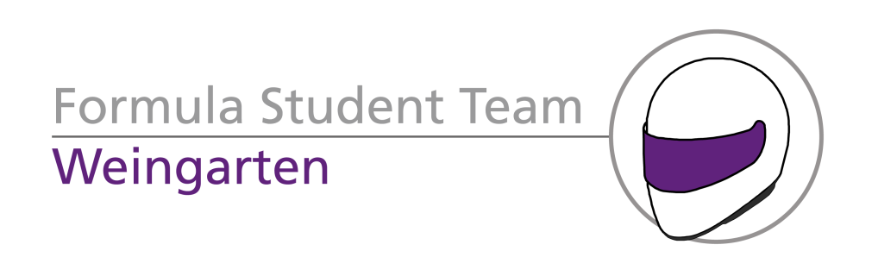BU3: Logo des Formula Student Teams Weingarten.

Über die CADENAS GmbH

CADENAS ist ein führender Softwarehersteller in den Bereichen Strategisches Teilemanagement und Teilereduzierung (PARTsolutions) sowie Elektronische CAD Produktkataloge (eCATALOGsolutions). Das Unternehmen stellt mit seinen maßgeschneiderten Softwarelösungen ein Bindeglied zwischen den Komponentenherstellern und ihren Produkten sowie den Abnehmern dar.

Der Name CADENAS (span. Prozessketten) steht mit seinen 300 Mitarbeitern an zwölf internationalen Standorten seit über 18 Jahren für Erfolg, Kreativität, Beratung und Prozessoptimierung.

CADENAS hat in der Rolle eines Initiators und Vordenkers bereits viele wichtige Neuerungen und Trends in den beiden Geschäftsfeldern etabliert.

PARTsolutions Innovationen:
- Die Suche von CAD Bauteilen anhand von Topologien
- Die Ähnlichkeitssuche von CAD Bauteilen automatisch im Hintergrund
- Die CAD Teilesuche durch Skizzieren

eCATALOGsolutions Innovationen:
- Die Suche nach 3D CAD Teilen auf Smartphones
- Die Nutzung des Quick Response Codes
- Der Einsatz von 3D Brillen zur Präsentation von CAD Modellen
- Die Steuerung von 3D CAD Teilen mit Hilfe der Wii Fernbedienung
- Die Unterstützung der Augmented Reality Technologie

Weitere Informationen über die neuesten Innovationen sowie das Unternehmen finden Sie auf unserer Internetseite unter: www.cadenas.de.

Über das Formula Student Team Weingarten

Das Formula Student Team der Hochschule Ravensburg-Weingarten befindet sich momentan im dritten Wettbewerbsjahr und besteht derzeit aus 43 Studenten.

In den zwei letzten Jahren nahm das Team zweimal bei der Formula Student in Italien und einmal in Deutschland teil. Dieses Jahr konnten sich die Studenten als zweit- und viertschnellstes Team die begehrten Plätze in Deutschland und Italien sichern.

Kontakt

Formula Student Team Weingarten
Doggenriedstraße 42
88250 Weingarten

E-Mail: formula-student-teamleitung@hs-weingarten.de
http://formulastudent.hs-weingarten.de

